POJĎTE S NÁMI NA LYSOU!
…aneb kdo nejde s námi, jde proti nám ☺

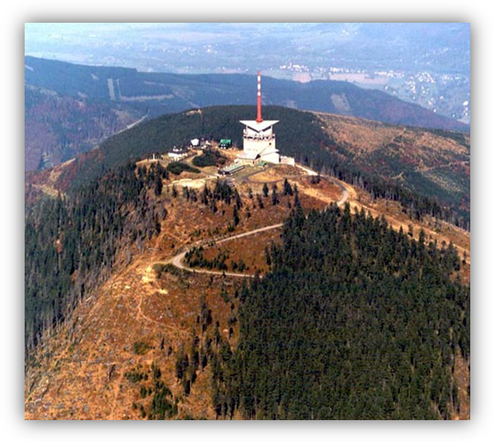
Studenti biofyziky by Vás rádi pozvali na poklidný výšlap k vrcholu nejvyšší hory Moravskoslezských Beskyd. Výlet o délce cca. 16 km je naplánován na 4.10.2008 (sobota). Odstartován bude v 9:00 z nádraží v Ostravici, slovo „odstartovat“ berte prosím s rezervou – závodit se nebude ☺. Cíl trasy je ve Frýdlantu nad Ostravicí, předpokládaný příchod na místo do 15:00 (v závislosti na zvoleném tempu a přízni/nepřízni počasí). Program během cesty je volný, věřím však, že nudit se nebudeme ☺. Profil trasy můžete shlédnout na obrázku dole.
(možný spoj: OV.hl.nádraží 7:50 – Frýdlant nad O. přestup 8:45- Ostravice)
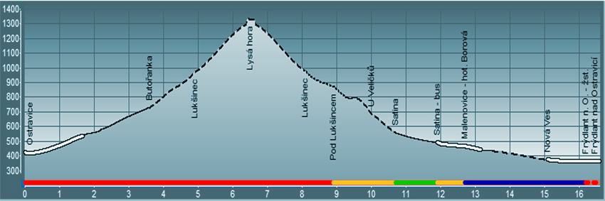
Závěrem: pokud jste se rozhodli, že půjdete s námi, dejte nám o své účasti vědět na nezval.jakub@gmail.com , jakékoli další dotazy prosím směřujte tamtéž.
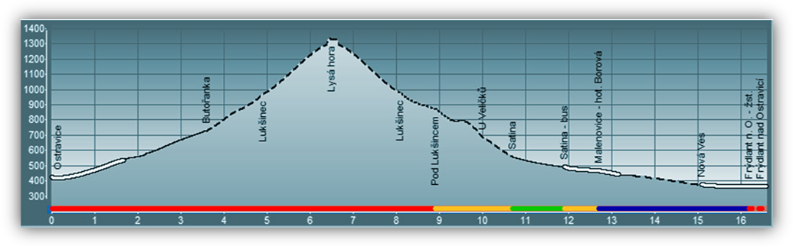
Na brzkou shledanou pod „kopcem“ se těší … J.N.

